Отчет о проведенных мероприятиях в МБОУ «СОШ имени Н.А.Некрасова» в период с 20 по 16 февраля 2020 года в рамках профилактического мероприятия «Пешеход»

Практические занятия под лозунгом «Убедись в безопасности перехода», в ходе которых вместе с юными пешеходам на практике были отработаны основные навыки безопасного перехода через проезжую часть
1-а класс (кл.рук.Холобаева О.Ф.) | 1-б класс (кл.рук.Прокопенко Н.А.)
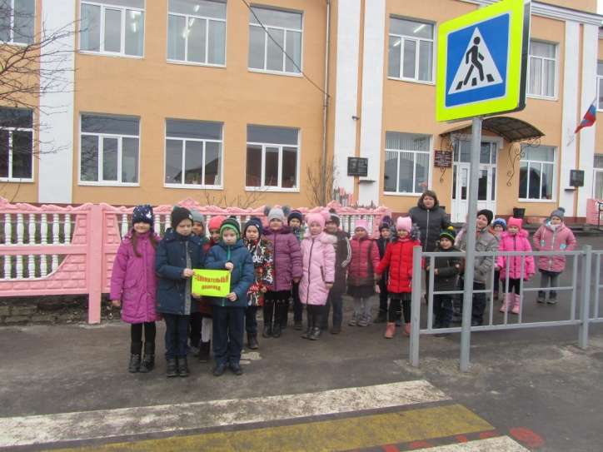 | 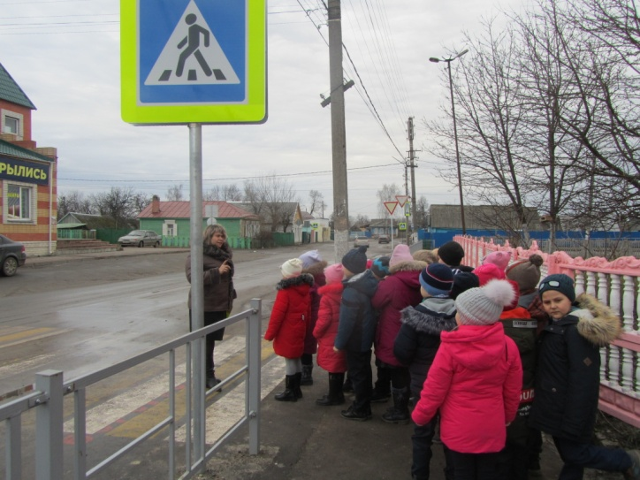
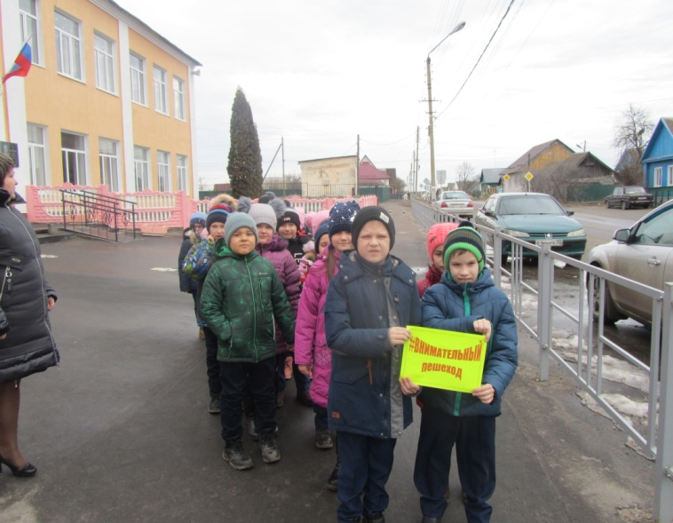 | 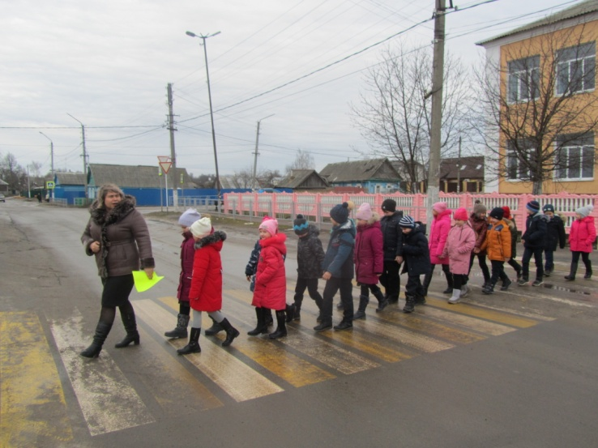

Акция «Сделай себя заметным»
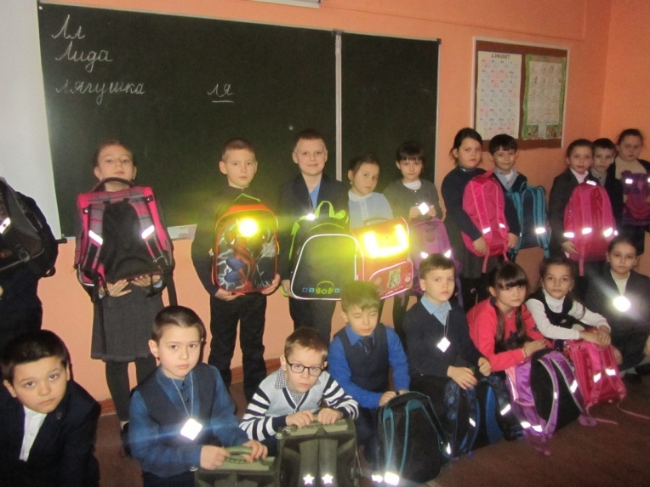 | 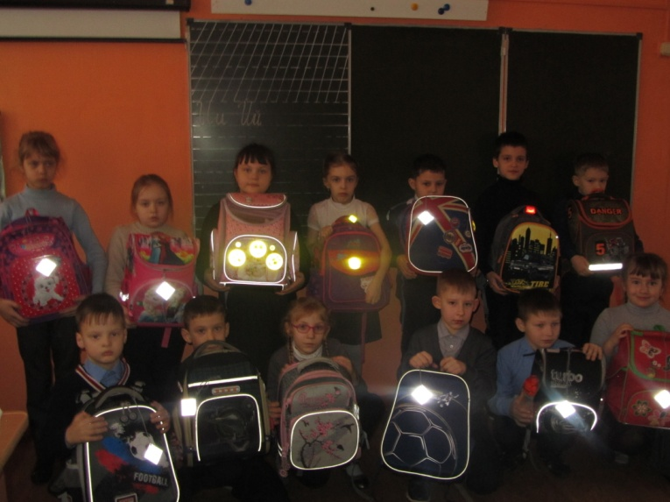
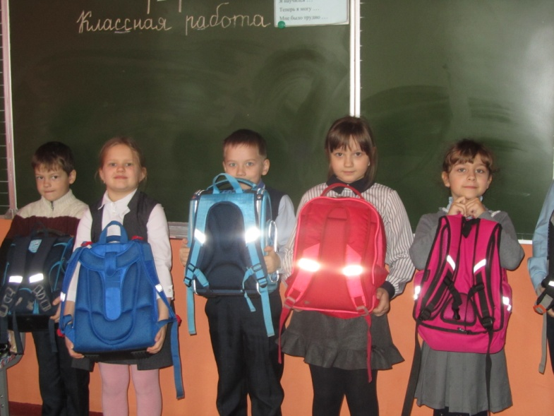 | 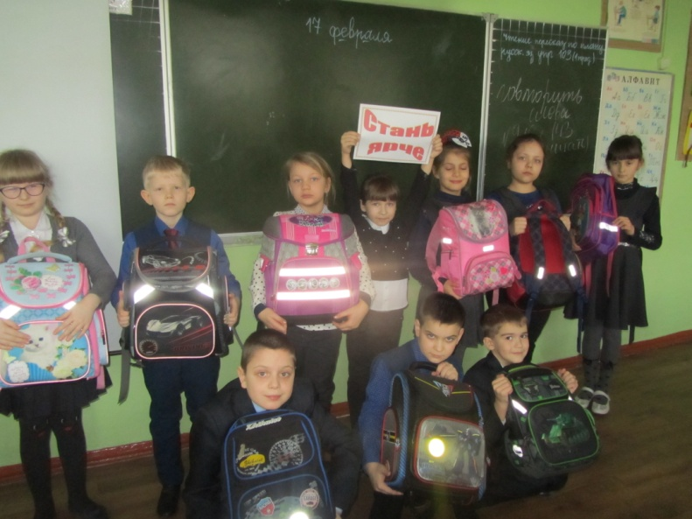

Занятия, в рамках которых с использованием наглядности (информационные плакаты, буклеты, видеоролики) дети получили информацию о необходимости использования световозвращающих элементов в темное время суток и вспомнили о безопасном поведении детей пешеходов на дорогах.
Во 2-б классе (кл.рук. Новикова К.П.)
«Сказка о жеребенке Фильке и его друзьях)
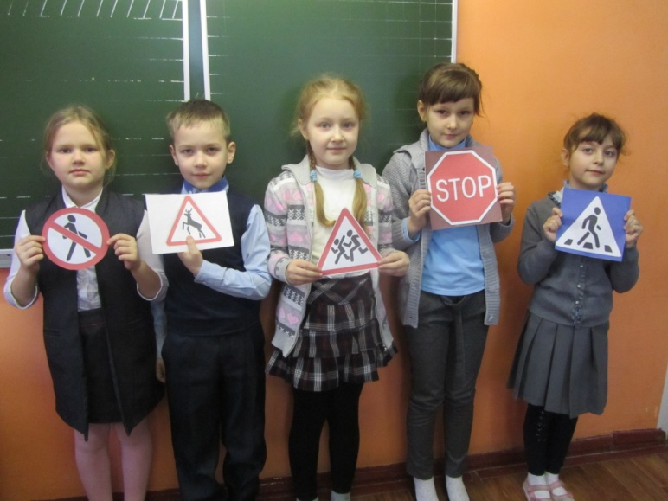 | 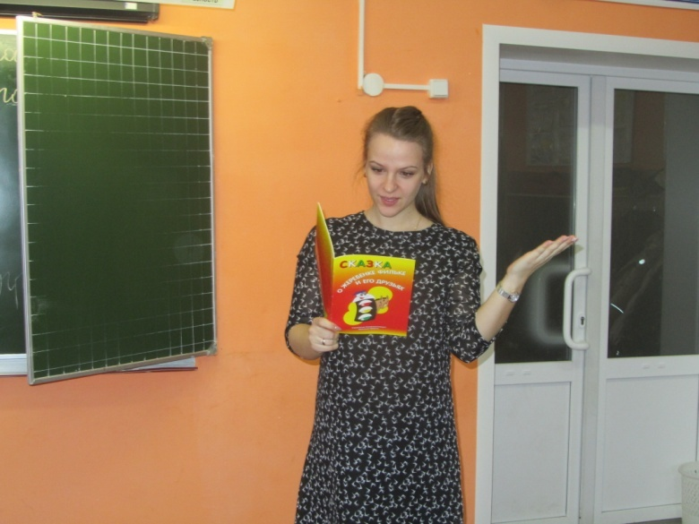
2-а класс (кл рук. Луцкова З.И.)
Игровая программа «Пешеход, дорога, транспорт»
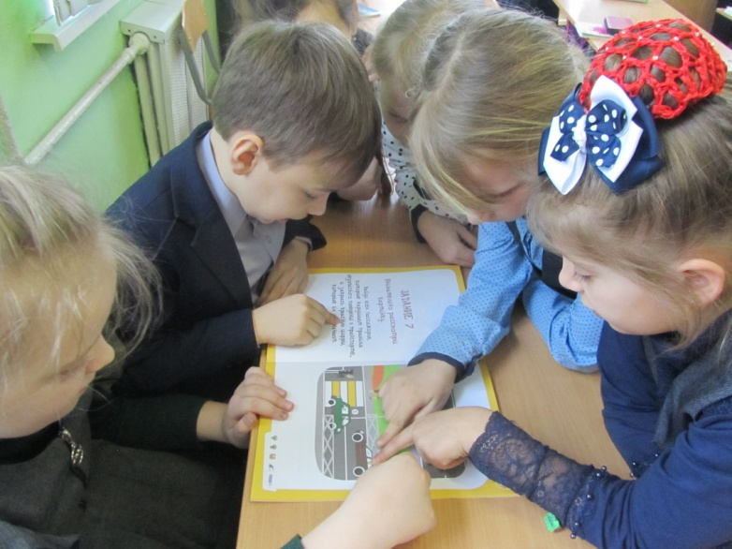 | 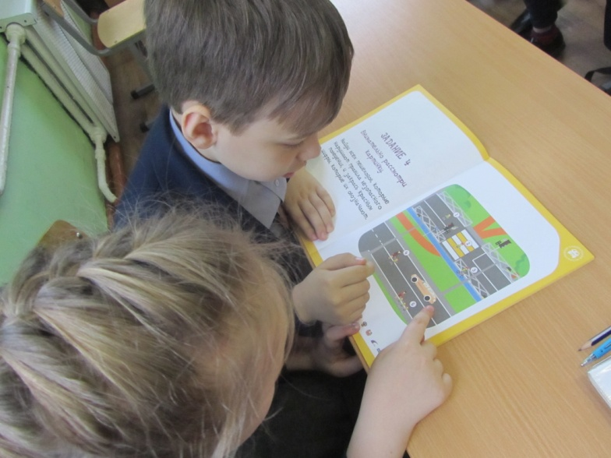

Викторина в 5-а и 5-б классах «Знаем ли мы ПДД» (отв. члены отряда ЮИД)
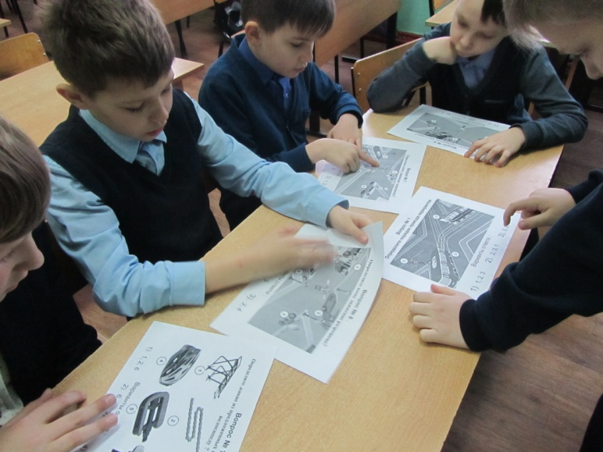 | 